**3.3 ΤΥΠΟΙ VIETA (σελ.90)**

Αν η εξίσωση **αχ2 +βχ+γ=0 (α0**) έχει δύο ρίζες (ή μια διπλή ρίζα) **χ1 και χ2** , τότε ισχύουν οι τύποι:

**S = χ1+χ2 = -β/α (γινόμενο ριζών)** Η απόδειξη τύπων είναι στο βιβλίο σελ.90

**P = χ1χ2 = γ/α (γινόμενο ριζών)**

Βασικές χρήσεις των τύπων VIETA

1. Βρίσκουμε γρήγορα τις ρίζες της εξίσωσης (χωρίς διακρίνουσα).

Π.χ. έστω η εξίσωση **χ2+( =0**

Αν η εξίσωση έχει δύο ρίζες χ1 και χ2 , τότε ισχύουν οι τύποι:

S = χ1+χ2 = -β/α =

P = χ1χ2 = γ/α =

Άρα **χ1= -**  και **χ2 = -3**

* **χ2-5χ+6 =0**

S = χ1+χ2= 5

P = χ1χ2 = **6**  άρα **χ1= 2** και **χ2 = 3**

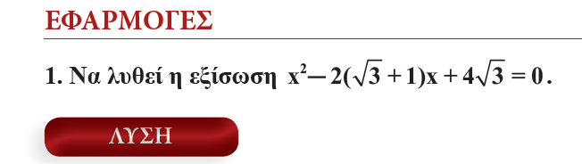

1. Μπορούμε να δημιουργήσουμε εξισώσεις **αχ2 +βχ+γ=0 (α0**) που να έχουν ως ρίζες δύο αριθμούς.

Π.χ. Να βρείτε εξισώσεις **αχ2 +βχ+γ=0 (α0**) που να έχουν ρίζες τους αριθμούς -4 και 5.

Έστω **χ1= - 4** και **χ2 = 5**

Βρίσκουμε τις τιμές S = χ1+χ2 = -4+5= 1 και P = χ1χ2 = -4*5 = -20

Κάνουμε αντικατάσταση στον τύπο x2 –Sx+P=0 και προκύπτει μια εξίσωση με τις απαιτούμενες ρίζες.

Άρα μία εξίσωση **αχ2 +βχ+γ=0 (α0**) με ρίζες τους αριθμούς -4 και 5 είναι :

χ2-χ-20=0

αν πολ/σουμε ή διαιρέσουμε την εξίσωση με κάποιον αριθμό προκύπτουν και άλλες εξισώσεις με τις ίδιες ρίζες, όπως : 2χ2-2χ-40=0 ή -χ2+χ+20=0 ή χ2/2-χ/2-10=0 ⬄ ………..

Π.χ. Να βρείτε εξισώσεις **αχ2 +βχ+γ=0 (α0**) που να έχουν ρίζες τους αριθμούς 2 και -3.

Έστω **χ1= 2** και **χ2 = -3**

Βρίσκουμε τις τιμές S = χ1+χ2 = 2-3=-1 και P = χ1χ2 = 2(-3)=-6

Άρα μία εξίσωση **αχ2 +βχ+γ=0 (α0**) με ρίζες τους αριθμούς 2 και -3 είναι :

x2 –Sx+P=0 ⬄ χ2+χ-6=0

**ΑΣΚΗΣΕΙΣ**

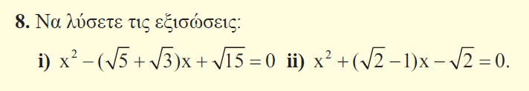

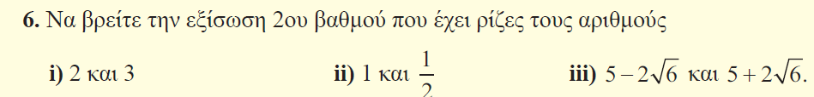

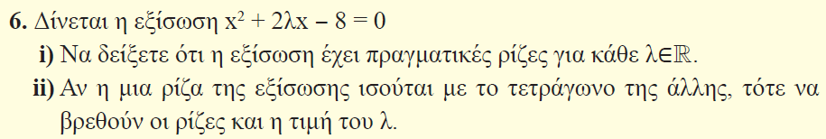

**10) ΑΣΚΗΣΗ 2-496** §3.2-§3.3

Δίνεται η εξίσωση , με παράμετρο λ∈IR.

**α)** Να βρείτε τη διακρίνουσα της εξίσωσης. (Μονάδες 8)

**β)** Να αποδείξετε ότι η παραπάνω εξίσωση έχει ρίζες πραγματικές για κάθε λ∈IR.

(Μονάδες 8)

**γ)** Αν  είναι οι ρίζες της παραπάνω εξίσωσης, τότε να βρείτε για ποια τιμή του λ ισχύει:  (Μονάδες 9)

**α)** α= 1, β = 2λ, γ = 4(λ-1)

Δ = β2 -4αγ = 4λ2-16(λ-1)= 4λ2-16λ+16 = (2λ-4)2

**Β)** εφόσον Δ $≥0$ η εξίσωση έχει ρίζες πραγματικές για κάθε λ∈IR.

**Γ) ισχύει S = x1+x2 = -b/a ⬄ x1+x2 = -2λ**

**Ρ = x1*x2 = γ/a ⬄ x1*x2 = 4λ-4 , η εξίσωση γίνεται :**

 ⬄ S2 +P +5 = 0 ⬄ (-2λ)2 +4λ-4 +5 = 0 ⬄ 4λ2+4λ+1=0

Δ =0 άρα λ = -4/8 = -1/2

**ΑΣΚΗΣΕΙΣ**

Βιβλίου σελ. 95 β’ ομαδ. 1 και 5ι)

Τράπεζα θεμάτων : 7) ΑΣΚΗΣΗ 2-481 16) ΑΣΚΗΣΗ 2-1275